Санкт-Петербургский национальный исследовательский университет

информационных технологий, механики и оптики

Кафедра информатики и прикладной математики

**Лабораторная работа №2**

**Дисциплина «Моделирование»**

**Выполнили:**

Галимов Владислав

Съестов Дмитрий

Группа P3317

**Преподаватель:**

Муравьёва-Витковская Людмила Александровна

Санкт-Петербург

2019

Цель работыИсследование свойств простейших одно- и многоканальных СМО с однородным потоком заявок на имитационных GPSS-моделях при различных предположениях о параметрах структурно-функциональной организации и нагрузки в соответствии с заданной программой исследований.

Содержание заданияВ процессе исследований необходимо:  
• оценить длительность переходного режима в системе для различных значений коэффициента загрузки системы;  
• провести исследование влияния на среднее время ожидания и пребывания заявок в системе законов распределения интервалов между заявками в потоке и длительности обслуживания;  
• провести исследование влияния на среднее время ожидания и пребывания заявок емкости накопителя;  
• провести исследование влияния на среднее время ожидания и пребывания числа обслуживающих приборов при различных условиях.

**Оценка переходного режима**

Изменение времени обслуживания:

**Коэффициент загрузки 0,1** (a = 100, b = 10)

|  |  |  |  |  |  |  |  |
| --- | --- | --- | --- | --- | --- | --- | --- |
| **Количество заявок** | | **1000** | **5000** | **10000** | **50000** | **100000** | **1000000** |
| **Теор,загрузка системы: 0,1** | **Значение** | 0,104 | 0,1 | 0,102 | 0,1 | 0,1 | 0,1 |
| **Отност.откл.** | 0,04 | 0 | 0,02 | 0 | 0 | 0 |
| **Время ожидания заявок: 1,11** | **Ср.значение** | 1,202 | 1,044 | 1,134 | 1,098 | 1,111 | 1,122 |
| **Отност.откл.** | 0,082 | -0,06 | 0,021 | -0,012 | 0 | 0,01 |
| **С.к.о.** | 5,133 | 4,358 | 4,838 | 4,773 | 4,812 | 4,884 |
| **К-т вар.** | 4,27 | 4,174 | 4,266 | 4,347 | 4,331 | 4,353 |
| **Время пребывания заявок: 11,11** | **Ср.значение** | 10,804 | 10,958 | 11,196 | 11,053 | 11,093 | 11,121 |
| **Отност.откл.** | -0,028 | -0,014 | 0,008 | -0,005 | -0,002 | 0,001 |
| **С.к.о.** | 11,152 | 10,714 | 11,057 | 11,09 | 11,053 | 11,141 |
| **К-т вар.** | 1,032 | 0,978 | 0,988 | 1,003 | 0,996 | 1,002 |
| **Потерянные заявки** | **Количество** | 0 | 0 | 0 | 0 | 0 | 0 |
| **Вероятность** | 0 | 0 | 0 | 0 | 0 | 0 |

**Коэффициент загрузки 0,9** (a = 100, b = 90)

|  |  |  |  |  |  |  |  |
| --- | --- | --- | --- | --- | --- | --- | --- |
| **Количество заявок** | | **1000** | **5000** | **10000** | **50000** | **100000** | **1000000** |
| **Теор,загрузка системы: 0,9** | **Значение** | 0,831 | 0,861 | 0,858 | 0,865 | 0,86 | 0,862 |
| **Отност.откл.** | -0,077 | -0,043 | -0,047 | -0,039 | -0,044 | -0,042 |
| **Время ожидания заявок: 810** | **Ср.значение** | 290,919 | 361,657 | 350,766 | 355,068 | 356,226 | 357,544 |
| **Отност.откл.** | -0,641 | -0,554 | -0,567 | -0,562 | -0,56 | -0,559 |
| **С.к.о.** | 289,416 | 330,853 | 326,848 | 327,611 | 330,674 | 328,31 |
| **К-т вар.** | 0,995 | 0,915 | 0,932 | 0,923 | 0,928 | 0,918 |
| **Время пребывания заявок: 900** | **Ср.значение** | 373,354 | 451,942 | 440,464 | 444,935 | 445,944 | 447,585 |
| **Отност.откл.** | -0,585 | -0,498 | -0,511 | -0,506 | -0,505 | -0,503 |
| **С.к.о.** | 301,222 | 342,027 | 339,21 | 339,901 | 342,941 | 340,386 |
| **К-т вар.** | 0,807 | 0,757 | 0,77 | 0,764 | 0,769 | 0,76 |
| **Потерянные заявки** | **Количество** | 25 | 251 | 395 | 2107 | 4421 | 43924 |
| **Вероятность** | 0,025 | 0,0502 | 0,0395 | 0,04214 | 0,04421 | 0,043924 |

Изменение времени поступления:

**Коэффициент загрузки 0,1** (a = 1000, b = 100)

|  |  |  |  |  |  |  |  |
| --- | --- | --- | --- | --- | --- | --- | --- |
| **Количество заявок** | | **1000** | **5000** | **10000** | **50000** | **100000** | **1000000** |
| **Теор,загрузка системы: 0,1** | **Значение** | 0,099 | 0,098 | 0,101 | 0,1 | 0,1 | 0,1 |
| **Отност.откл.** | -0,01 | -0,02 | 0,01 | 0 | 0 | 0 |
| **Время ожидания заявок: 11,11** | **Ср.значение** | 12,69 | 9,52 | 11,208 | 10,974 | 11,103 | 11,216 |
| **Отност.откл.** | 0,142 | -0,143 | 0,009 | -0,012 | -0,001 | 0,009 |
| **С.к.о.** | 54,732 | 40,365 | 47,94 | 47,733 | 48,044 | 48,81 |
| **К-т вар.** | 8,354 | 4,24 | 4,277 | 4,35 | 4,327 | 4,352 |
| **Время пребывания заявок: 11,11** | **Ср.значение** | 106,011 | 108,546 | 111,587 | 110,436 | 110,878 | 111,197 |
| **Отност.откл.** | -0,046 | -0,023 | 0,004 | -0,006 | -0,002 | 0,001 |
| **С.к.о.** | 110,555 | 104,913 | 110,164 | 110,906 | 110,439 | 111,392 |
| **К-т вар.** | 1,043 | 0,967 | 0,987 | 1,004 | 0,996 | 1,002 |
| **Потерянные заявки** | **Количество** | 0 | 0 | 0 | 0 | 0 | 0 |
| Вероятность | 0 | 0 | 0 | 0 | 0 | 0 |

**Коэффициент загрузки 0,9** (a = 111, b = 100)

|  |  |  |  |  |  |  |  |
| --- | --- | --- | --- | --- | --- | --- | --- |
| **Количество заявок** | | **1000** | **5000** | **10000** | **50000** | **100000** | **1000000** |
| **Теор,загрузка системы: 0,9** | **Значение** | 0,818 | 0,874 | 0,873 | 0,863 | 0,862 | 0,862 |
| **Отност.откл.** | -0,092 | -0,03 | -0,031 | -0,042 | -0,043 | -0,043 |
| **Время ожидания заявок: 909,09** | **Ср.значение** | 383,796 | 417,205 | 397,529 | 391,216 | 398,483 | 399,305 |
| **Отност.откл.** | -0,578 | -0,541 | -0,563 | -0,57 | -0,562 | -0,561 |
| **С.к.о.** | 362,51 | 361,332 | 358,014 | 359,557 | 366,857 | 366,652 |
| **К-т вар.** | 0,945 | 0,866 | 0,901 | 0,919 | 0,921 | 0,918 |
| **Время пребывания заявок: 1009,09** | **Ср.значение** | 475,447 | 518,018 | 497,934 | 490,867 | 498,294 | 499,33 |
| **Отност.откл.** | -0,529 | -0,487 | -0,507 | -0,514 | -0,506 | -0,505 |
| **С.к.о.** | 377,354 | 374,025 | 371,854 | 373,043 | 380,474 | 380,185 |
| **К-т вар.** | 0,794 | 0,722 | 0,747 | 0,76 | 0,764 | 0,761 |
| **Потерянные заявки** | **Количество** | 36 | 225 | 390 | 2087 | 4526 | 44578 |
| **Вероятность** | 0,036 | 0,045 | 0,039 | 0,04174 | 0,04526 | 0,044578 |

В результате последовательных изменений интенсивности поступления заявок и интенсивности обслуживания статистически устойчивые значения можно получить для коэффициента загрузки 0,1 при 10000, для коэффициента загрузки 0,9 - 50000.

|  |  |  |  |  |  |  |  |  |
| --- | --- | --- | --- | --- | --- | --- | --- | --- |
| **Номер**  **варианта** | **Количество**  **приборов** | **Емкость**  **накопителя** | | **Интервалы между заявками**  **входящего потока** | | | **Длительность обслуживания**  **заявок** | |
|  |  | |  |  |
| **Среднее значение** | **Закон** | | **Среднее значение** | **Закон** |
| 1 | 1 | 100 |  | 9000 | Р | | 900 | Э |
|  |  |  |  |  |  | |  |  |
| 2 | 1 | 100 |  | 9000 | Д | | 900 | Э |
|  |  |  |  |  |  | |  |  |
| 3 | 1 | 100 |  | 9000 | Э2 | | 900 | Э |
| 4 | 1 | 100 |  | 9000 | Э4 | | 900 | Э |
| 5 | 1 | 100 |  | 1000 | Р | | 900 | Э |
|  |  |  |  |  |  | |  |  |
| 6 | 1 | 100 |  | 1000 | Д | | 900 | Э |
|  |  |  |  |  |  | |  |  |
| 7 | 1 | 100 |  | 1000 | Э2 | | 900 | Э |
|  |  |  |  |  |  | |  |  |
| 8 | 1 | 100 | | 1000 | Э4 | 900 | | Э |  |
|  |  |
|  |  |  | |  |  |  | |  |  |
| 9 | 1 | 100 | | 9000 | Р | 900 | | Р |  |
|  |  |  | |  |  |  | |  |  |
| 10 | 1 | 100 | | 9000 | Д | 900 | | Д |  |
|  |  |  | |  |  |  | |  |  |
| 11 | 1 | 100 | | 9000 | Э2 | 900 | | Э2 |  |
|  |  |  | |  |  |  | |  |  |
| 12 | 1 | 100 | | 9000 | Э4 | 900 | | Э4 |  |
|  |  |  | |  |  |  | |  |  |
| 13 | 1 | 100 | | 1000 | Р | 900 | | Р |  |
| 14 | 1 | 100 | | 1000 | Д | 900 | | Д |  |
|  |  |  | |  |  |  | |  |  |
| 15 | 1 | 100 | | 1000 | Э2 | 900 | | Э2 |  |
|  |  |  | |  |  |  | |  |  |
| 16 | 1 | 100 | | 1000 | Э4 | 900 | | Э4 |  |
|  |  |  | |  |  |  | |  |  |
| 17 | 1 | 100 | | 9000 | Э | 900 | | Э |  |
|  |  |  | |  |  |  | |  |  |
| 18 | 1 | 100 | | 9000 | Э | 900 | | Р |  |
| 19 | 1 | 100 | | 9000 | Э | 900 | | Д |  |
| 20 | 1 | 100 | | 9000 | Э | 900 | | Э2 |  |
|  |  |  | |  |  |  | |  |  |
| 21 | 1 | 100 | | 9000 | Э | 900 | | Э4 |  |
|  |  |  | |  |  |  | |  |  |
| 22 | 1 | 100 | | 1000 | Э | 900 | | Э |  |
|  |  |  | |  |  |  | |  |  |
| 23 | 1 | 100 | | 1000 | Э | 900 | | Р |  |
|  |  |  | |  |  |  | |  |  |
| 24 | 1 | 100 | | 1000 | Э | 900 | | Д |  |
| 25 | 1 | 100 | | 1000 | Э | 900 | | Э2 |  |
|  |  |  | |  |  |  | |  |  |
| 26 | 1 | 100 | | 1000 | Э | 900 | | Э4 |  |
|  |  |  | |  |  |  | |  |  |

Характеристики обслуживания заявок по полученным вариантам:

|  |  |  |  |  |  |  |  |  |  |  |
| --- | --- | --- | --- | --- | --- | --- | --- | --- | --- | --- |
| **Вариант** | | **1** | **2** | **3** | **4** | **5** | **6** | **7** | **8** |  |
| **Загрузка** | **Значение** | 0,099 | 0,100 | 0,099 | 0,100 | 0,899 | 0,901 | 0,904 | 0,894 |  |
| **Время** **ожидания** **заявок** | **Ср.**  **значение** | 0,116 | 0,000 | 20,740 | 5,332 | 3775,854 | 3339,306 | 5864,585 | 4580,935 |  |
|  |
| **С.к.о.** | 10,351 | 0,000 | 176,684 | 91,400 | 4653,011 | 3766,968 | 6723,779 | 5117,019 |  |
|  |
| **К-т вар** | 89,233 | 0,000 | 8,519 | 17,142 | 1,232 | 1,128 | 1,147 | 1,117 |  |
| **Время** **пребыван. заявок** | **Ср.**  **значение** | 895,536 | 895,879 | 914,054 | 908,291 | 4675,115 | 4240,771 | 6767,514 | 5476,925 |  |
|  |
| **С.к.о.** | 902,833 | 897,107 | 897,700 | 917,329 | 4739,909 | 3860,758 | 6784,432 | 5197,882 |  |
|  |
| **К-т вар** | 1,008 | 1,001 | 0,982 | 1,010 | 1,014 | 0,910 | 1,002 | 0,949 |  |
| **Потер. заявки** | **Кол-во** | 0,000 | 0,000 | 0,000 | 0,000 | 0,000 | 13390 | 0,000 | 0,000 |  |
| **Вер-сть** | 0,000 | 0,000 | 0,000 | 0,000 | 0,000 | 0,446 | 0,000 | 0,000 |  |

|  |  |  |  |  |  |  |  |  |  |
| --- | --- | --- | --- | --- | --- | --- | --- | --- | --- |
| **Вариант** | | **9** | **10** | **11** | **12** | **13** | **14** | **15** | **16** |
| **Загрузка** | **Значение** | 0,100 | 0,100 | 0,100 | 0,100 | 0,900 | 0,900 | 0,900 | 0,895 |
| **Время ожидания заявок** | **Ср.**  **значение** | 0,000 | 0,000 | 13,163 | 0,720 | 0,000 | 0,000 | 3724,998 | 1727,922 |
| **С.к.о.** | 0,000 | 0,000 | 114,680 | 25,628 | 0,000 | 0,000 | 3896,177 | 2018,198 |
| **К-т вар** | 0,000 | 0,000 | 8,712 | 35,594 | 0,000 | 0,000 | 1,046 | 1,168 |
| **Время пребыван. заявок** | **Ср.**  **значение** | 900,319 | 900,000 | 914,906 | 902,018 | 899,985 | 900,000 | 4625,286 | 2624,531 |
| **С.к.о.** | 29,097 | 0,000 | 648,841 | 448,483 | 29,078 | 0,000 | 3947,454 | 2065,592 |
| **К-т вар** | 0,032 | 0,000 | 0,709 | 0,497 | 0,032 | 0,000 | 0,853 | 0,787 |
| **Потер.** **заявки** | **Кол-во** | 0,000 | 0,000 | 0,000 | 0,000 | 0,000 | 0,000 | 0,000 | 0,000 |
| **Вер-сть** | 0,000 | 0,000 | 0,000 | 0,000 | 0,000 | 0,000 | 0,000 | 0,000 |

|  |  |  |  |  |  |  |  |  |  |  |  |  |
| --- | --- | --- | --- | --- | --- | --- | --- | --- | --- | --- | --- | --- |
| **Вариант** | | **17** | **18** | **19** | **20** | **21** | **22** | **23** | **24** | **25** | **26** |  |
| **Загрузка** | **Значение** | 0,099 | 0,10 | 0,10 | 2 | 0,1 | 0,899 | 0,897 | 0,898 | 0,907 | 0,905 |  |
| **Время ожидан. заявок** | **Ср.значение** | 98,301 | 49,792 | 50,078 | 78,587 | 72,380 | 9008,502 | 3479,470 | 3769,913 | 7234,268 | 5393,633 |  |
|  |
| **Относит.откл.** | -1,699 | -0,211 | -0,208 | 3,595 | 9,880 | 908,502 | -570,780 | 280,087 | 1159,880 | 331,133 |  |
|  |
| **С.к.о.** | 432,066 | 181,152 | 176,701 | 322,307 | 267,776 | 10129,998 | 3634,288 | 3915,653 | 8420,423 | 5718,357 |  |
|  |
| **К-т вар** | 4,395 | 19,082 | 3,529 | 4,101 | 3,700 | 1,124 | 1,044 | 1,039 | 1,164 | 1,060 |  |
| **Время пребыван.** | **Ср.значение** | 998,422 | 950,131 | 950,078 | 985,010 | 976,004 | 9914,086 | 4379,507 | 4669,913 | 8136,627 | 6295,534 |  |
|  |
| **Относит.откл.** | -1,578 | 0,128 | 0,078 | 10,018 | 13,504 | 914,086 | -570,743 | -087 | 239 | 34 |  |
|  |
| **С.к.о.** | 994,037 | 182,994 | 176,701 | 719,518 | 522,560 | 10171,536 | 3634,604 | 3915,653 | 8448,368 | 5737,227 |  |
|  |
| **К-т вар** | 0,996 | 0,193 | 0,186 | 0,730 | 0,535 | 1,026 | 0,830 | 0,838 | 1,038 | 0,911 |  |
| **Потер. заявки** | **Кол-во** | 0,000 | 0,000 | 0,000 | 0,000 | 0,000 | 0,000 | 0,000 | 0,000 | 0,000 | 0,000 |  |
|  |
| **Вер-сть** | 0,000 | 0,000 | 0,000 | 0,000 | 0,000 | 0,000 | 0,000 | 0,000 | 0,000 | 0,000 |  |

Провести исследование влияния на среднее время ожидания и пребывания емкости накопителя и определить емкость накопителя, начиная с которой СМО можно рассматривать как систему с неограниченной очередью.

|  |  |  |  |  |  |  |  |  |  |  |  |  |  |  |  |  |  |  |
| --- | --- | --- | --- | --- | --- | --- | --- | --- | --- | --- | --- | --- | --- | --- | --- | --- | --- | --- |
| **Номер** |  |  |  | **Количество** |  |  | **Емкость** | | **Интервалы между заявками** | | | | |  | **Длительность обслуживания** | | | |
| **варианта** |  |  |  | **приборов** |  | **накопителя** | | | **входящего потока** | | | | |  |  | **заявок** | |  |
|  |  |  |  |  |  |  |  |  |  |  | |  |  |  |  |  |  |  |
|  |  |  |  |  |  |  |  |  | **Среднее значение** | | |  | **Закон** |  | **Среднее значение** | | | **Закон** |
| **1** | 1 | | | |  | 1 | |  | 1800 | |  |  | Э |  |  | 900 |  | Э |
|  |  |  |  |  |  |  |  |  |  |  |  |  |  |  |  |  |  |  |
| **2** | 1 | | | |  | 2 | |  | 1800 | |  |  | Э |  |  | 900 |  | Э |
| **3** | 1 | | | |  | 5 | |  | 1800 | |  |  | Э |  |  | 900 |  | Э |
| **4** | 1 | | | |  | 10 | |  | 1800 | |  |  | Э |  |  | 900 |  | Э |
| **5** | 1 | | | |  | 11 | |  | 1800 | |  |  | Э |  |  | 900 |  | Э |
| **6** | 1 | | | |  | 12 | |  | 1800 | |  |  | Э |  |  | 900 |  | Э |
| **7** | 1 | | | |  | 1 | |  | 1000 | |  |  | Э |  |  | 900 |  | Э |
| **8** | 1 | | | |  | 2 | |  | 1000 | |  |  | Э |  |  | 900 |  | Э |
| **9** | 1 | | | |  | 5 | |  | 1000 | |  |  | Э |  |  | 900 |  | Э |
| **10** | 1 | | | |  | 10 | |  | 1000 | |  |  | Э |  |  | 900 |  | Э |
| **11** | 1 | | | |  | 45 | |  | 1000 | |  |  | Э |  |  | 900 |  | Э |
| **12** | 1 | | | |  | 46 | |  | 1000 | |  |  | Э |  |  | 900 |  | Э |
| **13** | 1 | | | |  | 47 | |  | 1000 | |  |  | Э |  |  | 900 |  | Э |

|  |  |  |  |  |  |  |  |  |  |  |  |  |  |  |  |  |  |  |  |  |
| --- | --- | --- | --- | --- | --- | --- | --- | --- | --- | --- | --- | --- | --- | --- | --- | --- | --- | --- | --- | --- |
| **Вариант** | | | | | |  | **1** |  | **2** |  | **3** | |  | **4** | | **5** |  | **6** | | |
| **Теор. загрузка системы: 0,5** |  |  |  | **Значение** | |  | 0,428 |  | 0,471 |  | 0,508 | |  | 0,505 | | 0,506 |  | 0,507 | | |
|  |  |  |  |  |  |  |  |  |  |  |  |  |  |  |  |  |  |  |  |
|  |  |  | **Отн. откл.** | |  | -0,072 |  | -0,029 |  | 0,008 | |  | 0,005 | | 0,006 |  | 0,007 | | |
|  |  |  |  |  |  |  |  |
|  |  |  |  |  |  |  |  |  |  |  |  |  |  |  |  |  |  |  |  |
|  |  |  |  | |  |  |  |  |  |  |  |  |  |  |  |  |  |  |  |
|  |  |  |  |  |  |  |  |  |  |  |  |  |  |  |  |  |  |  |  |
| **Время**  **ожидания**  **заявок: 900** |  |  |  | **Ср.** | |  | 303,549 |  | 523,260 |  | 860,367 | | 955,558 | | | 926,737 |  | 979,929 | | |
|  |  |  | **значение** | |  |  |  |  |  |  |  |  |  |  |  |  |  |  |  |
|  |  |  |  |  |  |  |  |  |  |  |  |  |  |  |  |  |  |  |  |
|  |  |  | **Отн. откл.** | | | -596,451 |  | -376,740 |  | -39,633 | | 55,558 | | | 26,737 |  | 79,929 | | |
|  |  |  |  |  |  |
|  |  |  | **С.к.о.** | |  | 676,931 |  | 966,807 |  | 1435,967 | | 1645,618 | | | 1581,481 |  | 1573,739 | | |
|  |  |  | **К-т вар** | |  | 2,230 |  | 1,848 |  | 1,669 | |  | 1,722 | | 1,707 |  | 1,606 | | |
| **Время**  **пребывания заявок: 1800** |  |  |  | **Ср.**  **значение** | | | 1207,421 |  | 1431,120 |  | 1773,422 | | 1862,633 | | | 1834,662 |  | 1836,383 | | |
|  |  |  |  |  |  |  |  | |  |  |  |  |  |  |  |  |
|  |  |  |  |  |  |  |  |  |  |  |  |  |  |  |  |  |
|  |  |  | **Отн. откл.** | | | -592,579 |  | -368,880 |  | -26,578 | | 62,633 | | | 34,662 |  | 36,383 | | |
|  |  |  |  |  |  |
|  |  |  |  |  |  |  |  |  |  |  |  |  |  |  |  |  |
|  |  |  |  |  |  |  |  |  |  |  |  |  |  |  |
|  |  |  | **С.к.о.** | | | 1128,370 |  | 1326,073 |  | 1710,864 | | 1883,861 | | | 1824,210 |  | 1819,707 | | |
|  |  |  |  |  |  |  |  | |  |  |  |  |  |  |  |  |
|  |  |  | **К-т вар** | |  | 0,935 |  | 0,927 |  | 0,965 | |  | 1,011 | | 0,994 |  | 0,991 | | |
| **Потерянные** |  |  |  | **Кол-во** | |  | 4349 |  | 2043 |  | 251 | |  | 7 | | 2 |  | 0 | | |
| **заявки** |  |  |  | **Вер-сть** | |  | 0,145 |  | 0,068 |  | 0,008 | |  | 0,000 | | 0,000 |  | 0,000 | | |

|  |  |  |  |  |  |  |  |  |
| --- | --- | --- | --- | --- | --- | --- | --- | --- |
| **Вариант** | | **7** | **8** | **9** | **10** | **11** | **12** | **13** |
| **Теор. загрузка системы: 0,5** | **Значение** | 0,629 | 0,705 | 0,804 | 0,850 | 0,890 | 0,894 | 0,890 |
|  |  |  |  |  |  |  |  |
| **Относит.**  **откл.** | -0,271 | -0,195 | -0,096 | -0,050 | -0,010 | -0,006 | -0,010 |
|  |  |  |  |  |  |  |
|  |  |  |  |  |  |  |
|  |  |  |  |  |  |  |  |
| **Время ожидания заявок: 8100** | **Ср.** | 426,464 | 825,787 | 1950,251 | 3444,402 | 7319,230 | 7248,520 | 6654,887 |
| **значение** |  |
|  |  |  |  |  |  |  |
| **Относит. откл.** | -7673,536 | -7274,213 | -6149,749 | -4655,598 | -780,770 | -851,480 | -1445,113 |
|  |  |  |
|  |  |
| **С.к.о.** | 769,353 | 1136,937 | 2009,736 | 3259,682 | 7783,174 | 7612,830 | 6936,361 |
| **К-т вар** | 1,804 | 1,377 | 1,031 | 0,946 | 1,063 | 1,050 | 1,042 |
| **Время пребыван**. **заявок: 9000** | **Ср.** | 1332,657 | 1725,186 | 2849,371 | 4339,821 | 8217,250 | 8148,371 | 7552,337 |
| **значение** |  |  |  |  |
|  |  |  |  |  |  |  |  |
| **Относит. откл.** | -7667,343 | -7274,814 | -6150,629 | -4660,179 | -782,750 | -851,629 | -1447,663 |
|  |  |
|  |  |
| **С.к.о.** | 1193,324 | 1449,699 | 2198,664 | 3382,187 | 7836,333 | 7664,863 | 6994,007 |
|  |  |  |  |  |  |  |
| **К-т вар** | 0,895 | 0,840 | 0,772 | 0,779 | 0,954 | 0,941 | 0,926 |
|  |  |  |  |  |  |  |  |  |
| **Потер. заявки** | **Кол-во**  **Вер-сть** | 9089 | 6322 | 2913 | 1164 | 13 | 6 | 0 |
|  |  |  |  |  |  |  |
| 0,303 | 0,211 | 0,097 | 0,039 | 0,000 | 0,000 | 0,000 |

Провести исследование влияния числа обслуживающих приборов (1, 2, 3) на среднее время ожидания и пребывания заявок в системе

а) не изменяя нагрузку СМО;

б) изменяя длительность обслуживания заявок и интервалы между заявками в потоке, но сохраняя при этом постоянной нагрузку СМО.

|  |  |  |  |  |  |  |  |  |  |  |  |  |  |  |  |  |  |  |  |  |  |  |  |  |  |
| --- | --- | --- | --- | --- | --- | --- | --- | --- | --- | --- | --- | --- | --- | --- | --- | --- | --- | --- | --- | --- | --- | --- | --- | --- | --- |
| Номер | | | | Количество | | Емкость | | | | |  | Интервалы между заявками | | | | | | Длительность обслуживания | | | | | | | |
| варианта | | | | приборов | | накопителя | | | | |  | входящего потока | | | | | | заявок | | | | |  | | |
|  | | | |  | |  | | | | |  |  | | | | |  |  | | | | |  | | |
|  | | | |  | |  | | | | |  | Среднее значение | | | | | Закон | Среднее значение | | | | | Закон | | |
|  | | | |  | |  | | | | |  |  | | | | |  |  | | | | |  | | |
| **1** | | | | 1 | | 100 | | | | |  | 9000 | | | | | Э | 900 | | | | | Э | | |
|  | | | |  | |  | | | | |  |  | | | | |  |  | | | | |  | | |
| **2** | | | | 2 | | 100 | | | | |  | 9000 | | | | | Э | 1800 | | | | | Э | | |
| **3** | | | | 3 | | 100 | | | | |  | 9000 | | | | | Э | 2700 | | | | | Э | | |
| **4** | | | | 1 | | 100 | | | | |  | 1000 | | | | | Э | 100 | | | | | Э | | |
| **5** | | | | 2 |  |  |  | 100 |  |  | |  |  | 1000 |  |  | Э |  |  | 200 |  |  |  |  | Э |
|  |  |  |  |  |  |  |  |  |  |  | |  |  |  |  |  |  |  |  |  |  |  |  |  |
| **6** | | | | 3 |  |  |  | 100 |  |  | |  |  | 1000 |  |  | Э |  |  | 300 |  |  |  |  | Э |
| **7** | | | | 1 |  |  |  | 100 |  |  | |  |  | 1800 |  |  | Э |  |  | 900 |  |  |  |  | Э |
| **8** | | | | 2 |  |  |  | 100 |  |  | |  |  | 1800 |  |  | Э |  |  | 1800 |  |  |  |  | Э |
| **9** | | | | 3 |  |  |  | 100 |  |  | |  |  | 1800 |  |  | Э |  |  | 2700 |  |  |  |  | Э |
| **10** | | | | 1 |  |  |  | 100 |  |  | |  |  | 200 |  |  | Э |  |  | 100 |  |  |  |  | Э |
| **11** | | | | 2 |  |  |  | 100 |  |  | |  |  | 200 |  |  | Э |  |  | 200 |  |  |  |  | Э |
| **12** | | | | 3 |  |  |  | 100 |  |  | |  |  | 200 |  |  | Э |  |  | 300 |  |  |  |  | Э |
| **13** | | | | 1 |  |  |  | 100 |  |  | |  |  | 1000 |  |  | Э |  |  | 900 |  |  |  |  | Э |
| **14** | | | | 2 |  |  |  | 100 |  |  | |  |  | 1000 |  |  | Э |  |  | 1800 |  |  |  |  | Э |
| **15** | | | | 3 |  |  |  | 100 |  |  | |  |  | 1000 |  |  | Э |  |  | 2700 |  |  |  |  | Э |
| **16** | | | | 1 |  |  |  | 100 |  |  | |  |  | 500 |  |  | Э |  |  | 450 |  |  |  |  | Э |
| **17** | | | | 2 |  |  |  | 100 |  |  | |  |  | 500 |  |  | Э |  |  | 900 |  |  |  |  | Э |
| **18** | | | | 3 |  |  |  | 100 |  |  | |  |  | 500 |  |  | Э |  |  | 1350 |  |  |  |  | Э |

|  |  |  |  |  |  |  |  |  |  |  |  |  |  |  |  |  |  |  |  |  |  |  |  |  |  |  |  |  |
| --- | --- | --- | --- | --- | --- | --- | --- | --- | --- | --- | --- | --- | --- | --- | --- | --- | --- | --- | --- | --- | --- | --- | --- | --- | --- | --- | --- | --- |
| **Вариант** | | | **1** | |  | **2** |  | **3** | |  | **4** |  | **5** | | | **6** | | | **7** | | **8** | | | **9** | | | | |
| **Теор.**  **загрузка**  **системы** |  | **Значение** | 0,099 | |  | 0,100 |  | 0,100 | |  | 0,100 |  | 0,100 | |  | 0,100 | | | 0,507 | | 0,502 | |  | 0,506 | | | | |
|  |  |  |  |  |  |  |  |  |  |  |  |  |  |  |  |  |  |  |  |  |  |  | |  |  |  |
|  |  |  |  |  |  |  |  |  |  |  |  |  |  |  |  |  |  |  |  |  |  |  | |  |  |  |
| **Время** **ожидания заявок** |  | **Ср.**  **значение** | 98,301 | | | 16,197 |  | 2,226 | |  | 11,891 |  | 1,695 | |  | 0,247 | | | 927,929 | | 628,375 | | | 462,460 | | | | |
|  |  |  | |  |  |  |  | |  |  |  |  | |  |  | |  |  |  |  | |  |  |  | | | |
|  | **С.к.о.** | 432,066 | |  | 176,072 |  | 56,883 | |  | 49,750 |  | 18,038 | | | 6,320 | | | 1573,739 | | 1414,943 | | | 1233,951 | | | | |
|  |  | |  |  |  |  | |  |  |  |  |  |  |  |  |  |  |  |  |  |  |  | |  |  |  |
|  | **К-т вар** | 4,395 | |  | 10,871 |  | 25,554 | |  | 4,184 |  | 10,642 | | | 25,587 | | | 1,696 | | 2,252 | |  | 2,668 | | | | |
|  |  |  |  |  |  |  | |  |  |  |  |  |  |  | |  |  |  |  |  |  |  | |  |  |  |
| **Время** **пребывания**  **заявок** |  | **Ср. значение** | 998,422 | |  | 1825,276 |  | 2687,609 | | | 111,464 |  | 200,618 | | | 298,623 | | | 1836,383 | | 2436,547 | | | 3186,505 | | | | |
|  |  | |  |  |  |  |  |  | |  |  | |  |  | |  |  |  | | | |
|  | **С.к.о.** | 994,037 | |  | 1819,342 | | 2708,204 | |  | 111,802 |  | 201,315 | | | 300,912 | | | 1819,707 | | 2297,228 | | | 2987,125 | | | | |
|  |  |  |  |  |  | |  |  | |  |  |  |  | |  |  |  |
|  | **К-т вар** | 0,996 | |  | 0,997 |  | 1,008 | |  | 1,003 |  | 1,003 | |  | 1,008 | | | 0,991 | | 0,943 | |  | 0,937 | | | | |
| **Потер. заявки** |  | **Кол-во** | 0,000 | |  | 0,000 |  | 0,000 | |  | 0,000 |  | 0,000 | |  | 0,000 | | | 0,000 | | 0,000 | |  | 0,000 | | | | |
|  |  |  |  |  |  |  |  |  |  |  |  |  |  |  |  |  |  |  |  |  |  |  |  | |  |  |  |
|  | **Вер-сть** | 0,000 | |  | 0,000 |  | 0,000 | |  | 0,000 |  | 0,000 | |  | 0,000 | | | 0,000 | | 0,000 | |  | 0,000 | | | | |
|  |  |  |  |  |  |  |

|  |  |  |  |  |  |  |  |  |  |  |  |  |  |  |  |  |  |  |  |  |  |  |  |  |  |
| --- | --- | --- | --- | --- | --- | --- | --- | --- | --- | --- | --- | --- | --- | --- | --- | --- | --- | --- | --- | --- | --- | --- | --- | --- | --- |
| **Вариант** | | | **10** | |  | **11** |  | **12** | |  | **13** |  | **14** | |  | **15** | | |  | **16** |  | **17** |  |  | **18** |
| **Теор.**  **загрузка**  **системы** | **Значение** | | 0,507 | |  | 0,502 |  | 0,506 | |  | 0,899 |  | 0,901 | |  | 0,904 | | |  | 0,890 |  | 0,901 |  |  | 0,904 |
|  |  |  |  |  |  |  |  |  |  |  |  |  |  |  | |  |  |  |  |  |  |  |
| **Время ожидания заявок** | | **Ср.**  **значение** | 103,103 | | 69,819 | | 51,384 | | | 9008,502 | | 6809,393 | | | 6565,124 | | | 3327,443 | | | 3404,696 | | | 3282,562 | |
|  | |  | |  | | |  | |  | | |  | | |  | | |  | | |  | |
| **С.к.о.** | 174,860 | | 157,216 | | 137,106 | | | 10129,998 | | 6876,109 | | | 6993,831 | | | 3468,180 | | | 3438,055 | | | 3496,915 | |
|  | |  | |  | | |  | |  | | |  | | |  | | |  | | |  | |
| **К-т вар** | 1,696 | | 2,252 | | 2,668 | | | 1,124 | | 1,010 | | | 1,065 | | | 1,042 | | | 1,010 | | | 1,065 | |

|  |  |  |  |  |  |  |  |  |  |  |
| --- | --- | --- | --- | --- | --- | --- | --- | --- | --- | --- |
| **Время**  **пребывания**  **заявок** | **Ср.**  **значение** | 204,043 | 270,727 | 354,056 | 9914,086 | 8615,994 | 9279,286 | 3776,169 | 4307,997 | 4639,643 |
|  |  |  |  |  |  |  |  |  |
|  |  |  |  |  |  |  |  |  |
| **С.к.о.** | 202,190 | 255,248 | 331,903 | 10171,536 | 7093,768 | 7510,328 | 3497,004 | 3546,884 | 3755,164 |
|  |  |  |  |  |  |  |  |  |  |
| **К-т вар** | 0,991 | 0,943 | 0,937 | 1,026 | 0,823 | 0,809 | 0,926 | 0,823 | 0,809 |
| **Потер.**  **заявки** | **Кол-во** | 0,000 | 0,000 | 0,000 | 0,000 | 0,000 | 0,000 | 0,000 | 0,000 | 0,000 |
|  |  |  |  |  |  |  |  |  |  |
| **Вер-сть** | 0,000 | 0,000 | 0,000 | 0,000 | 0,000 | 0,000 | 0,000 | 0,000 | 0,000 |

Сравнение полученных результатов с расчетными значениями для СМО типа М/М/1 и M/G/1 (расчет по данным из 2 пункта) Примеры расчетов по формулам

$$w= \frac{bp}{1-p}$$

$$w = \frac{b^{2}(1+ v^{2})}{2a(1-p)}$$

|  |  |  |  |  |  |  |  |  |  |  |  |  |
| --- | --- | --- | --- | --- | --- | --- | --- | --- | --- | --- | --- | --- |
|  | | |  |  | |  |  |  |  |  |  |  |
| **Вариант** | | |  | **a** | |  | **b** | **v (D=50)** | **p** | **w** | **u** |  |
|  |  | |  |  | |  |  |  |  |  |  |  |
|  | **17** | |  | 9000 | |  | 900 | 1 | 0,1 | 100 | 1000 |  |
|  |  | |  |  | |  |  |  |  |  |  |  |
|  | **18** | |  | 9000 | |  | 900 | 0,0079 | 0,1 | 50,00309 | 950,00309 |  |
|  |  | |  |  | |  |  |  |  |  |  |  |
|  | **19** | |  | 9000 | |  | 900 | 0 | 0,1 | 50 | 950 |  |
|  |  | |  |  | |  |  |  |  |  |  |  |
|  | **20** | |  | 9000 | |  | 900 | 0,707 | 0,1 | 74,99245 | 974,9925 |  |
|  | **21** | |  | 9000 | |  | 900 | 0,5 | 0,1 | 62,5 | 962,5 |  |
|  |  |  |  |  |  |  |  |  |  |  |  |  |

По рассчитанным значениям коэффициентов вариации времени ожидания и времени пребывания заявок в СМО определить законы их распределения.

* 1. Коэффициенты вариации v > 1 свидетельствуют о гипер-распределениях
  2. Коэффициенты вариации v < 1 могут представлять распределения Эрланга k-ого порядка, где k = 1/v2.

На примере варианта 18 (пункт 4), коэффициент вариации времени ожидания, равный 1,065, свидетельствует о близости соответствующего закона к гиперэрланговскому распределению, а коэффициент вариации пребывания, равный 0,809 указывает на близость к закону распределения Эрланга 2-го порядка.

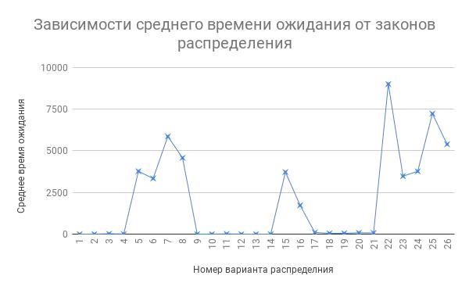

Графики зависимости среднего времени ожидания от разного объема накопителей

Зависимость среднего времени ожидания при загрузке 0.1 при разном объёме накопителя

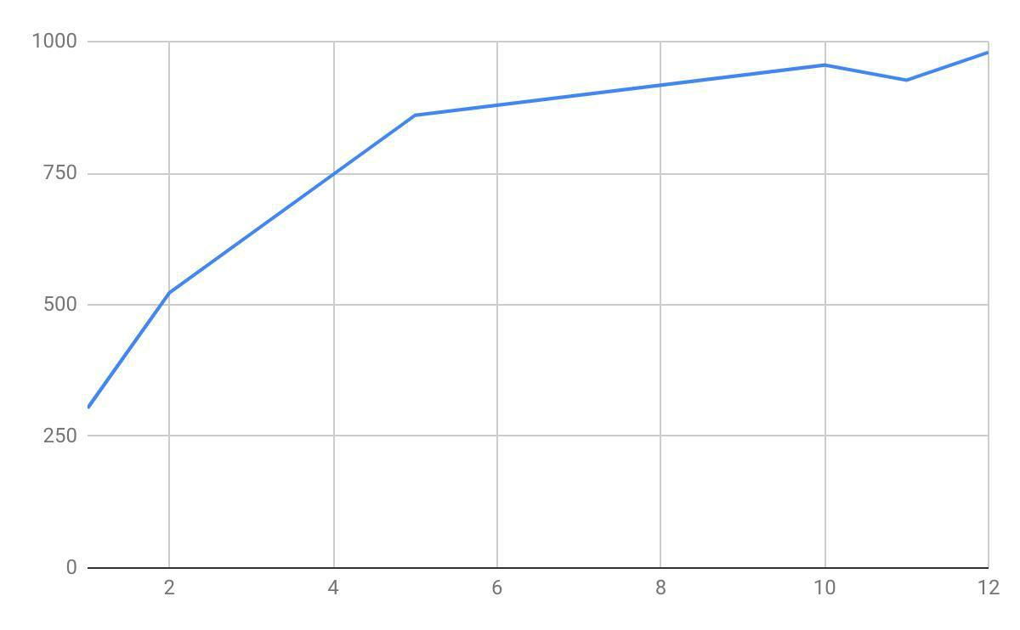

Зависимость среднего времени ожидания при загрузке 0.9 при разном объёме накопителя

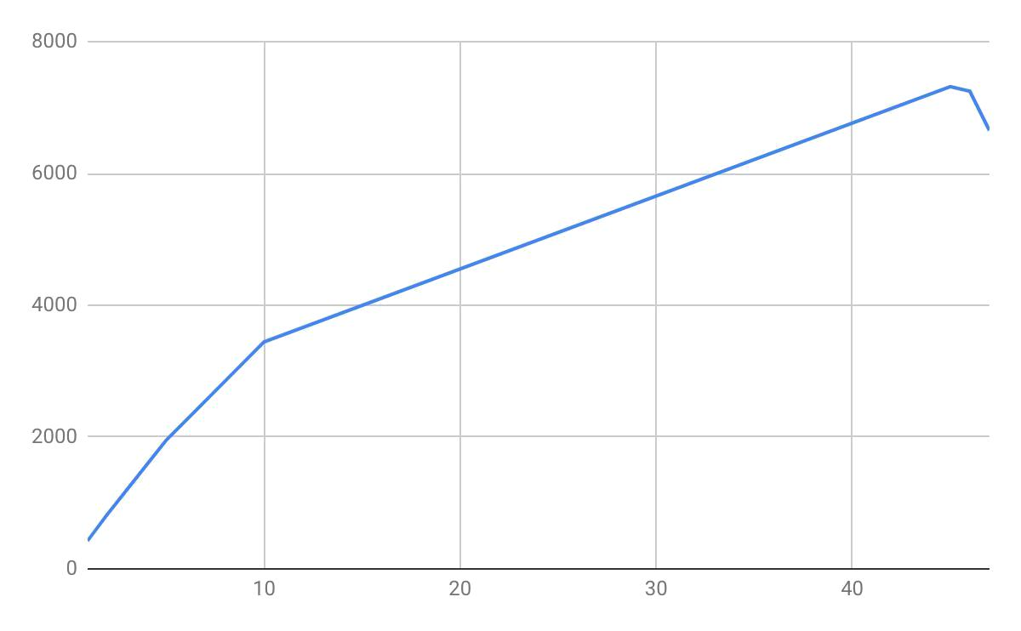

Зависимость среднего времени ожидания от кол-ва приборов

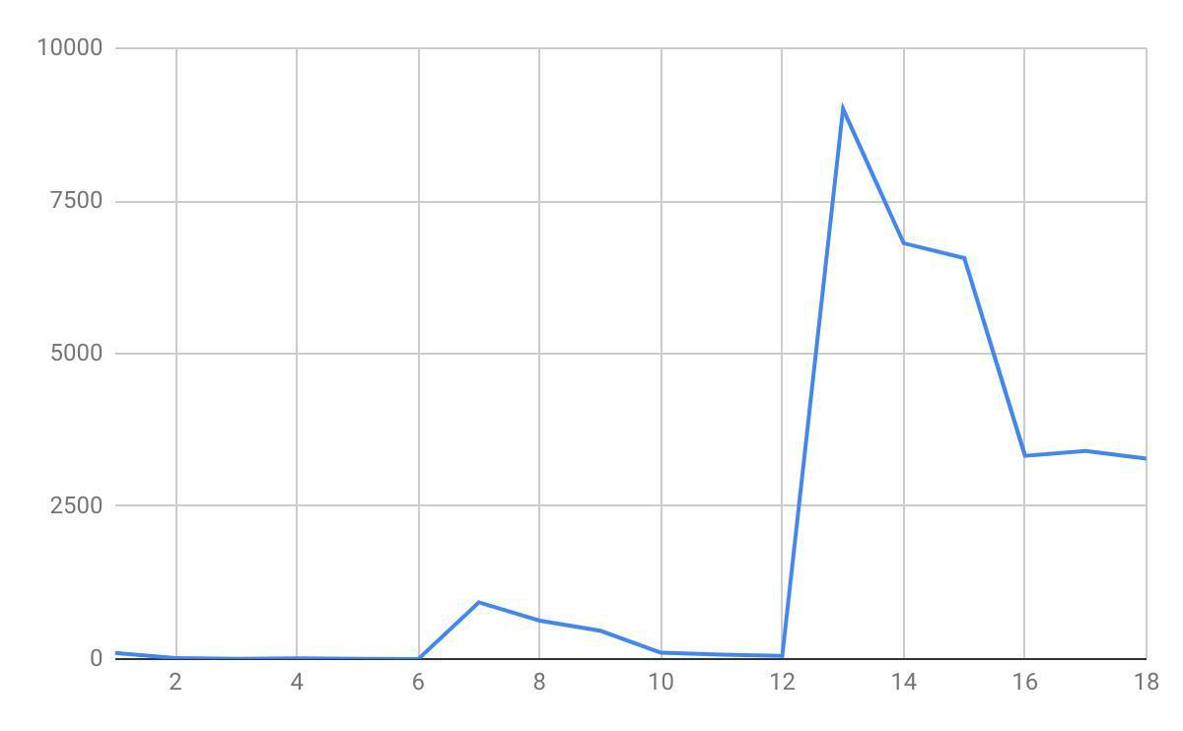

Графики зависимости вероятности потерь заявок от емкости накопителя

Загрузка 0.1

|  |
| --- |
| Вероятность потери заявок |

0,160

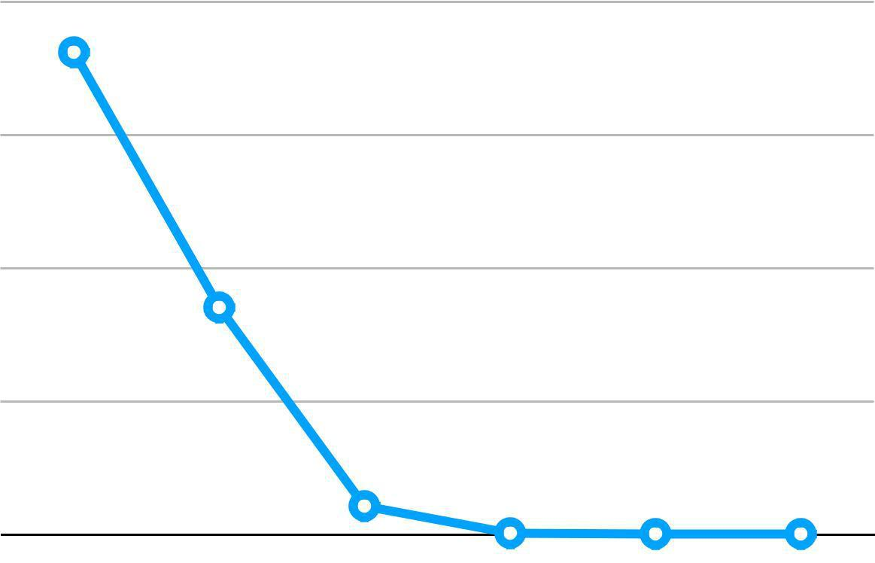

0,120

0,080

0,040

0,000

1 2 5 10 11 12

|  |
| --- |
| Вероятность потери заявок |

Загрузка 0.9

0,400

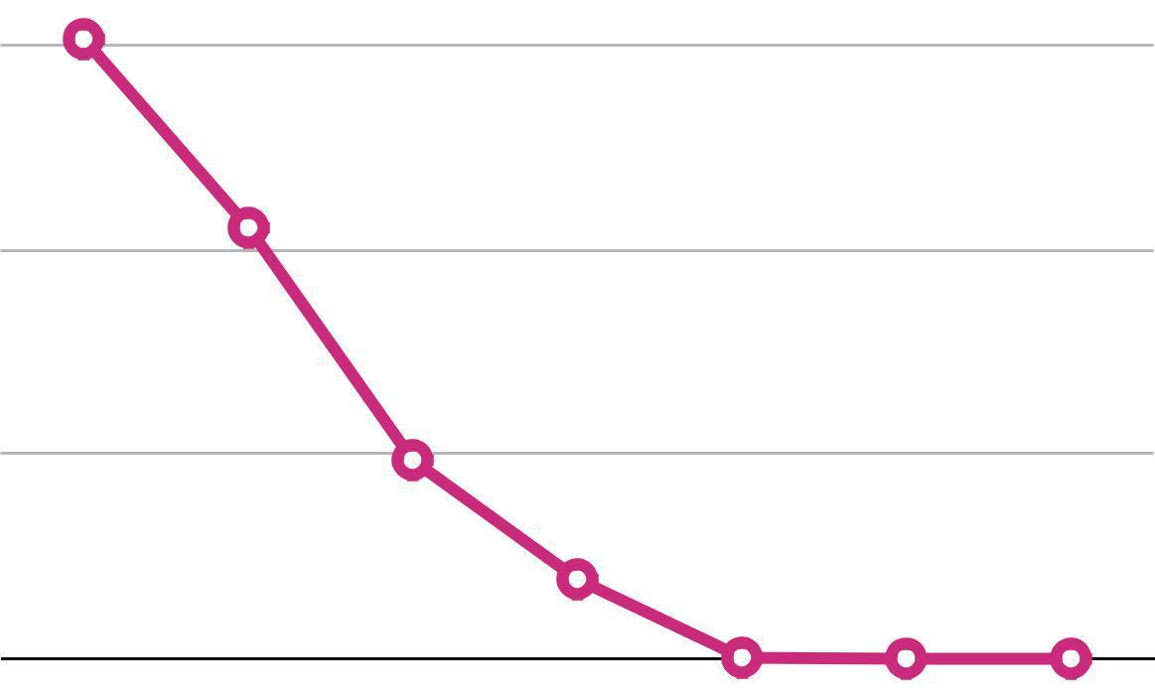

0,300

0,200

0,100

0,000

1 2 5 10 45 46 47

**Вывод**

В процессе анализа полученных результатов были выявлены закономерности влияния параметров СМО:

1) Длительность переходного режима напрямую зависит от загрузки системы. Оптимальная длительность составляет 50000 заявок.

2) Из графика можно сделать вывод о критически важных параметрах, влияющих на время ожидания заявок в СМО. Минимального ожидания можно достичь разными путями:

* ограничением длины очереди (отказ в обслуживании)
* снижением загрузки, что в свою очередь может быть достигнуто
  + увеличением числа приборов
  + увеличением интенсивности обслуживания
* заменой законов распределения интервалов между заявками и времени обслуживания на законы с меньшим коэффициентом вариации (более близким к детерминированному)